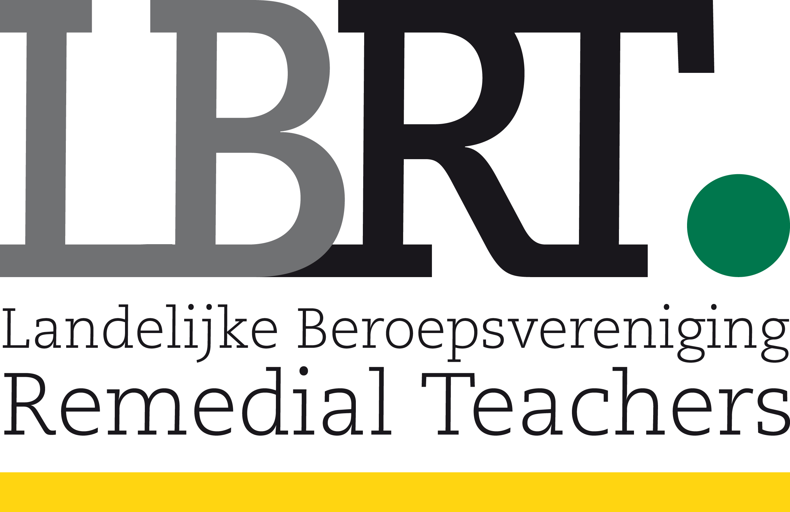

Uitgave : TvRT2019|1
Artikel : Literatuurlijst Leesinterventies groep 3
Auteurs : Marita Eskens

LITERATUUR
- Aarnoutse, C. (2018). Zo stimuleer je taalontwikkeling, Didactief Online, gevonden op 1 december 2018 op https://didactiefonline.nl/artikel/zo-stimuleer-je-taalontwikkeling.
- Leij, A. van der. (2014). Beter voorkomen dan genezen. Didactief, 44 (2), 3.
- Leij, A. van der. (2018). Kleuters preventief hulp bieden is pas echt kindvriendelijk onderwijs! Tijdschrift voor Remedial Teaching, 26 (3), 21.
- Nielen, T. M. J., & Bus, A. G. (2016). Hoe kinderen aan het lezen te houden en leesvrees te voorkomen. Cascade, 39-43.
- O’Connor, R.E., Harty, K. R., & Fulmer, D. Tiers of Intervention in Kindergarten Through Third Grade. Journal of Learning Disabilities, 38 (6), 532-538.
- Schmeier, M. (2015). Expliciete Directe Instructie. Huizen: Pica.
- Shaywitz, S. (2008). Overcoming dyslexia: A new and complete science-based program for reading problems at any level. New York, NY: Random House, LLC
- Verhagen, W., Aarnoutse, C., & van Leeuwe, J. (2008). Phonological Awareness and Naming Speed in the Prediction of Dutch Children’s Word Recognition. Scientific Studies of Reading, 12, 301–324.
- Vernooy, K. (2007). De meeste leesproblemen zijn kwaliteitsproblemen. Gevonden op 1 december 2018, op http://www.annabosman.eu/documents/Vernooy2007.pdf.
- Vernooy, K., & Eskes, M. (2017). Effectieve leesinterventies nader bekeken: het belang van goed leesonderwijs. Zorgbreed, 10-19.
- Wanzek, J., & Vaughn, S. (2010). Tier 3 Interventions for Students With Significant Reading Problems. Theory into Practice, 49, 305-314.

